Temat: Cechy dramatu symbolicznego na przykładzie „Wesela”.
Notatka do zeszytu:
• Każda z postaci realistycznych w dialogu ze zjawą zdejmuje maskę, odsłania swoje prawdziwe oblicze.
• Bohaterowie realistyczni podróżują w głąb własnej psychiki, zjawy można interpretować jako projekcje ich podświadomości.
• Chochoł oraz Widmo to postacie, które mają zupełnie inny status niż pozostałe zjawy – nawiązują do romantycznej, baśniowo-balladowej fantastyki.
• Stańczyk, Rycerz, Hetman, Upiór czy Wernyhora symbolizują polskie mity narodowe. Ich dialogi z realnymi osobami, intelektualne dyskusje na argumenty, obrazują istotne problemy i idee poruszane w dramacie.
• Wyspiański podejmuje polemikę z mitami narodowymi, demaskuje funkcjonujące stereotypy, dokonuje rewizji wyobrażeń Polaków na swój temat – ich historii, zachowań współczesnych oraz wizji wyjścia z kryzysu.
• Symbolika postaci historycznych z Wesela jest nadal czytelna dla współczesnych odbiorców.
• W Weselu występują wyraźne dwa plany – bohaterów: postacie realistyczne i fantastyczne („osoby i osoby dramatu”) oraz grup społecznych: inteligencja i chłopi.

Zdefiniuj w zeszycie terminy symbolizm i fantastyka; wyjaśnij symbolikę i funkcję postaci fantastycznych występujących w dramacie: Chochoła, Wernyhory, Stańczyka, Hetmana (Branickiego), Upiora (Jakuba Szeli), Widma (Ludwika de Laveaux) i Rycerza (Zawiszy Czarnego); określ znaczenie symboliczne następujących rekwizytów: złotego rogu, złotej podkowy, czapki z pawimi piórami, chaty bronowickiej, kaduceusza i dzwonu Zygmunta, chocholego tańca.

Temat: Symbolika ”Wesela” i „Błędnego koła” J. Malczewskiego.
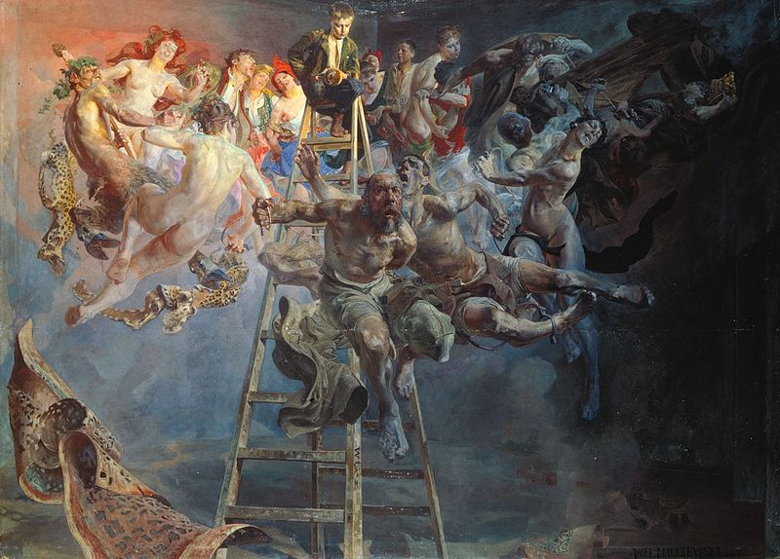
Błędne koło – obraz olejny Jacka Malczewskiego, będący alegorią roli artysty.
Jest to fantastyczna wizja postaci wirujących w kole magicznym. Lewa, rozświetlona część obrazu symbolizuje zmysłowe upojenie, prawa, ciemna – przedstawia lęki i niepokoje twórcy. Sam artysta przedstawia siebie jako chłopca siedzącego na szczycie drabiny, wyrastającego przez to nad głowy innych postaci. Obraz można interpretować jako pytanie o rolę artysty.

Najbardziej jednoznaczne i oczywiste dla polskiego odbiorcy jest alegoryczne przedstawienie tragicznych losów polskiego społeczeństwa w czasie niewoli. Krytycy podkreślają, że obraz stanowi podsumowanie końca tragicznego stulecia i beznadziejności położenia Polaków u jego schyłku. Jednak płótno Malczewskiego ma również drugą, bardzo osobistą wymowę, jest refleksją nad rolą sztuki i artysty-Polaka, ilustracją życia rodaków od dzieciństwa do śmierci i próbą zgłębienia tajemnicy przyszłości Narodu i Ojczyzny.
Artysta pełniąc funkcję profesora krakowskiej Akademii Sztuk Pięknych powtarzał wielokrotnie do studentów Malujcie tak, aby Polska zmartwychwstała, tym samym jednoznacznie wyznaczał sens i cel własnej pracy.
Korowód postaci pojawił się ponownie na obrazie Malczewskiego Błędne koło w 1897. Motywu tanecznego korowodu, symbolizującego polskie społeczeństwo użył też Stanisław Wyspiański w dramacie Wesele w 1901.
Źródło: https://pl.wikipedia.org/wiki/Melancholia_(obraz_Jacka_Malczewskiego)

